Les légumes

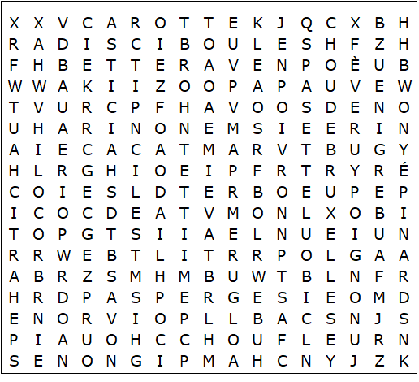

chou de Bruxelles pomme de terre haricot vert

ciboulettes petits pois aubergine asperges fève

champignon artichaut choufleur betterave chou

épinards ciboules poireau poivron brocoli

potiron laitue oignon panais radis navet

carotte poivron

Les légumes – Solution

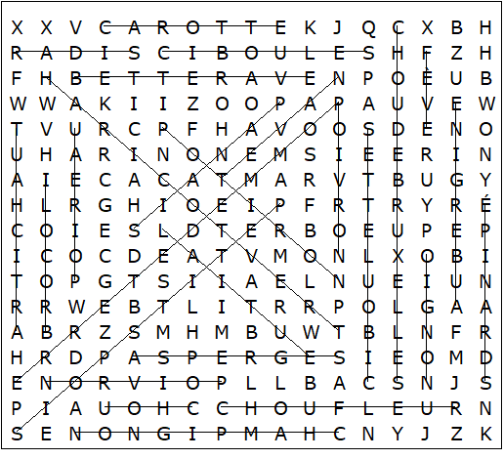

Cette feuille a été créée à l'aide de TOOLBOX par Discovery Educational Software.

